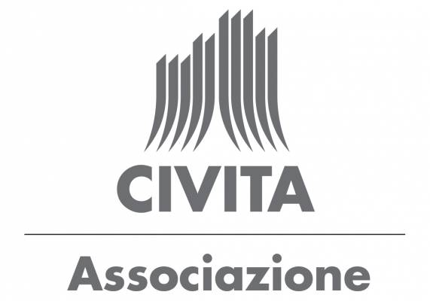
COMUNICATO STAMPA

PROMUOVERE L’EDUCAZIONE FINANZIARIA È FONDAMENTALE PER UN’ECONOMIA PIU’ INCLUSIVA E SOSTENIBILE.

INCONTRO TRA AZIENDE E TERZO SETTORE ALL’ASSOCIAZIONE CIVITA

Simonetta Giordani (Segr. Gen. Associazione Civita): “L’educazione finanziaria deve essere un pilastro nella formazione dei cittadini”

Roma, 16 ottobre 2024 – Cosa fare per migliorare il tasso di alfabetizzazione degli italiani che oggi vede il nostro paese sotto la media OCSE e nettamente dietro a Germania, Francia e Spagna? Qual è il rapporto che lega sostenibilità a educazione finanziaria? In che modo aziende e terzo settore possono interagire tra loro e con le istituzioni per migliorare la situazione?

Questi i temi di cui si è discusso ieri sera presso la Sede dell’Associazione Civita nel corso del nuovo appuntamento del ciclo “Quando la sostenibilità incontra…” dedicato all’educazione finanziaria e al quale hanno partecipato Simonetta Giordani, Segretario Generale Associazione Civita, Marcello Presicci, Presidente Board FEduF – Fondazione per l’educazione finanziaria e al risparmio, Giovanna Boggio Robutti, Direttore Generale FEduF, Claudia Cattani, Presidente BNL BNP Paribas e Findomestic Banca, Antonella Centra, membro del board di FEDUF e Executive Vice President General Counsel, Corporate Affairs & Sustainability di Gucci, Massimo Lapucci, Presidente EGEA Holding.

Il convegno è stato l’occasione per un confronto tra diverse realtà che a vario titolo hanno un ruolo importante nel mondo della finanza e che hanno discusso su come migliorare la situazione di un paese come l’Italia che, in base alle tabelle Ocse nell’ultimo studio dello scorso anno, fatto 100 il voto massimo in alfabetizzazione finanziaria, arriva a 53. Davanti solo a Cambogia, Paraguay e Yemen. La Germania arriva a 76, la Francia a 62, la Spagna a 64 e con una media Ocse di 63.

E’ emersa la necessità di uno sforzo comune e di uno stretto coordinamento tra aziende, terzo settore, scuole e istituzioni per migliorare il tasso di alfabetizzazione finanziaria in tutte le fasce d’età con particolare attenzione agli studenti, nella consapevolezza che saper gestire il proprio denaro in maniera consapevole e lungimirante non solo è utile al benessere individuale, ma è anche un fattore essenziale per non essere esclusi dai meccanismi di ripartizione della ricchezza, dalla mobilità sociale e dalla crescita.

In questo senso il rapporto tra sostenibilità ed educazione finanziaria è molto stretto perché è anche attraverso la promozione dell’educazione finanziaria che un’azienda può rendere concreto e fattivo il proprio impegno verso la sostenibilità.

Simonetta Giordani, Segretario Generale Associazione Civita “In un contesto economico e sociale sempre più complesso, l’educazione finanziaria non può essere considerata una conoscenza di nicchia o riservata agli specialisti. Deve essere invece un pilastro della nostra formazione di cittadini, capace di renderci non solo consapevoli ma anche protagonisti attivi di un cambiamento verso un’economia più inclusiva e sostenibile. Il nostro impegno, come Associazione Civita, è quello di continuare a promuovere la collaborazione tra istituzioni, aziende e cittadini, affinché la sostenibilità diventi una realtà quotidiana e non solo un obiettivo lontano. Dobbiamo lavorare insieme per creare una cultura diffusa che veda l’educazione finanziaria e la sostenibilità come due facce della stessa medaglia, elementi fondamentali per un futuro più equo e più sicuro.”

“Lo scopo principale dell’educazione finanziaria è disseminare le competenze di base necessarie per imparare a gestire consapevolmente il proprio denaro – spiega Giovanna Boggio Robutti, Direttore Generale di FEduF – ciò è possibile solo se si accresce la propria capacità di pianificazione nel medio e lungo periodo, ovvero si attua una gestione sostenibile delle proprie risorse. Per questa ragione l’educazione finanziaria è uno dei fattori abilitanti al raggiungimento degli obiettivi di sviluppo sostenibile (SDGs) dell’ormai prossima Agenda 2030 delle Nazioni Unite, poiché essa ci permette di coniugare i tre aspetti della sostenibilità - ambientale, economico e sociale – e di favorire l’inclusione, contribuendo concretamente a mitigare lacune e disuguaglianze”

Claudia Cattani, Presidente BNL BNP Paribas e Findomestic Banca, ha dichiarato: “L’educazione finanziaria è educazione alla consapevolezza di sé, è conoscenza per poter decidere ed essere indipendenti. È un insegnamento fondamentale nel percorso di apprendimento e crescita dei più giovani. L’impegno, a livello tanto associazionistico quanto istituzionale, è l’approccio più efficace per portare questo tema in alto nell’agenda del nostro Paese e le strategie di inclusione e sostenibilità delle aziende possono essere concreta sperimentazione e esempi di avanguardia. In BNL BNP Paribas e Findomestic lavoriamo sulla parità di genere e l’educazione finanziaria è parte dei nostri programmi, dedicati a donne e uomini, a tutti coloro che credono nella valorizzazione del genere come fattore di unicità e non di diversità

Secondo Massimo Lapucci, Presidente Egea Holding: "Nell’era della transizione ecologica e dei nuovi modelli economici, è fondamentale preparare la classe dirigente del futuro a un utilizzo responsabile delle risorse. In questo processo, l’educazione finanziaria è chiamata a giocare un ruolo cruciale, fornendo le competenze necessarie per navigare attraverso le sfide non facili del nostro tempo. Inoltre, una formazione adeguata che unisca educazione finanziaria e sostenibilità, può migliorare efficacemente l’accessibilità e la permanenza delle imprese nel mercato dei capitali, favorendo l'attrazione di investimenti sostenibili e strategie innovative in grado di garantire un futuro economico più solido, equo e responsabile."

L’incontro è stato realizzato in collaborazione con FEDUF e Scuola Politica – Vivere nelle comunità.

Contatti stampa

Ufficio stampa Associazione Civita: Véronique Haupt 327/1706878 haupt@civita.it

